ACTA DE REUNIÓN DEL
CONCEJO MUNICIPAL Nº 010

Fecha: 14/03/2013
Hora: 10,45
Asistencia: Concejales Herman Portales Osorio, René Quichel Troncoso, Ángel Molina Vera, Alex Nahuelpán Solís, Armin Renner Appelt y Jorge Figueroa Fuentes.
Preside: Santiago Rosas Lobos, Alcalde.

La tabla de la presente reunión es la siguiente:

1 | APROBACION ACTA Nº 009, de fecha 07/03/2013.
2 | DEPARTAMENTO DE SALUD  - Aprobación de Asignaciones Municipales.
3 | CORRESPONDENCIA
4 | VARIOS

1.- APROBACION ACTA Nº 009, de fecha 07/03/2013.

ACUERDO Nº 45: Se aprueba el acta Nº 009, de fecha 14 de marzo de 2013, con la observación formulada por el Concejal Portales, quien señala que no se anotó su apreciación en torno al interés de Héctor Duhalde de poder postular a la concesión de un restaurante en el sector de la Costanera.

2.- DEPARTAMENTO DE SALUD
Aprobación de Asignaciones Municipales.

En el marco de la discusión que se ha debatido en el Concejo en torno a los sueldos base y las asignaciones especiales de quienes trabajan en el Departamento de Salud, el Alcalde Santiago Rosas, llama a los concejales a informarse de la real planilla de sueldos bruto de dichos funcionarios, la que -para mayor abundamiento- se adjunta con esta acta junto con la escala municipal de sueldos.

ACUERDO Nº 46 Por la unanimidad de los concejales presentes, el Concejo municipal aprueba las asignaciones Municipales en los sueldos del personal del Departamento de Salud para el año 2013, según el siguiente detalle:
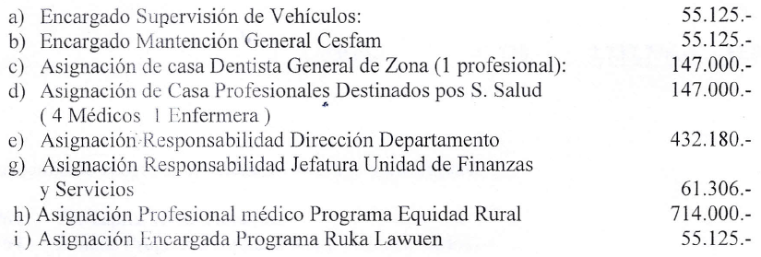

ACUERDO Nº 47: Por la unanimidad de los concejales presentes, se acuerda incorporar una asignación de 70 mil pesos para la funcionaria Fabiola Monje Azocar, funcionaria del Departamento de Salud, quien está desempeñando la función de encargada del programa de Promoción de Salud.

3.- CORRESPONDENCIA

ACUERDO Nº 48: Por la unanimidad de los concejales presentes, se acuerda nombrar a los señores René Quichel y Jorge Figueroa como sus representantes permanentes ante la Asociación Chilena de Municipalidades.

4.- VARIOS
- El Concejal Portales manifiesta su inquietud por las condiciones de los caminos de Huaimen Oriente, en el sector del agua potable. Se solicita a la secretaria municipal que oficie al Director Provincial de Vialidad para que esa repartición intervenga en la zona para dar conectividad a los vecinos del sector. Del mismo modo, se señalan otras vías de circulación de la Comuna que requerirían mejoras, las que serán trabajadas a través de la Dirección de Obras Municipales.
- En otra materia, el Concejal Molina solicita información sobre los movimientos de tierra y extracción de ripio en el Río Riñinahue, a lo que el Alcalde responde que la única información que tiene el Municipio al respecto es un oficio de la Dirección de Obras Hidráulicas, donde simplemente se autorizan los mencionados trabajos.
- El Concejal Renner informa que CONAF está proponiendo la implementación en la Comuna de un programa de plantación de Notros y Avellanos, frente a lo que Rosas recuerda que los avellanos atraen plagas de ratones. Por lo mismo, sugiere continuar con la política de plantar cítricos como modo de embellecer las áreas urbanas.
- El Concejal Figueroa expresa su preocupación por los problemas de salubridad que tendrán que enfrentar los restaurantes que se instalen en el sector de la costanera, por lo que se solicita al Departamento de Planificación que desarrolle un proyecto para una planta elevadora.
- El Concejal Quichel manifiesta su inquietud por la falta de limpieza de las orillas de caminos en Pitriuco e Ignao, así como la necesidad de instalar más garitas en el sector.
Del mismo modo, Quichel alerta sobre el desorden vial que se produce en los terrenos de Ferrocarriles, en Ignao. Ante lo cual el Concejal Figueroa recuerda que él está trabajando en un proyecto FRIL que abarcaría todo ese sector, y el Alcalde recalca que existe el propósito de comprar todos esos terrenos, lo cual permitiría generar todos los cambios necesarios en el sector.

ACUERDO Nº 49: Por la unanimidad de los concejales presentes se acuerda que parte del Concejo asistirá a la Asamblea Extraordinaria de la Asociación Chilena de Municipalidades (los días 8 y 9 de abril en la cuidad de Santiago), mientras que otro grupo acudirá al Seminario de Oratoria para Concejales que se realizará entre el 9 y el 12 de abril, en la cuidad de Puerto Varas.

Término de la Sesión: 11,30 horas.-

.CLAUDIA ARANEDA NUÑEZ
Secretaria Municipal (S)

